รายงานการปฏิบัติราชการประจำเดือน
รายงานการปฏิบัติราชการประจำปีเดือน ตุลาคม 2567
ประจำปีงบประมาณ 2568
สถานีตำรวจภูธรแก่งโสภา
งานธุรการสอบสวน
(วันที่ 14 ตุลาคม 2567 เวลา 10.00 น.)
ภายใต้การอำนวยการของ พ.ต.อ.วัฒนากร อู่นาท ผกก.สภ.แก่งโสภา พร้อม ข้าราชการตำรวจ สภ.แก่งโสภา ทางสภ.แก่งโสภา ได้จัดกิจกรรมร่วมกับโรงเรียนในพื้นที่ บรรยายให้ความรู้ให้แก่นักเรียนโรงเรียนทรัพย์ไพรวัลย์ โครงการโรงเรียนปลอดบุหรี่และเครื่องดื่มแอลกอฮอล์ ณ ห้องประชุมโรงเรียนทรัพย์ไพรวัลย์ ชั้น 2 ต.แก่งโสภา อ.วังทอง จ.พิษณุโลก

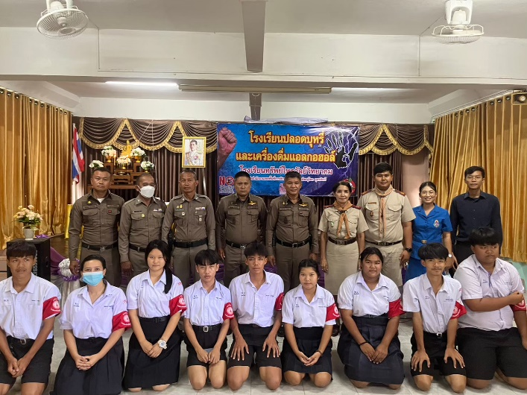
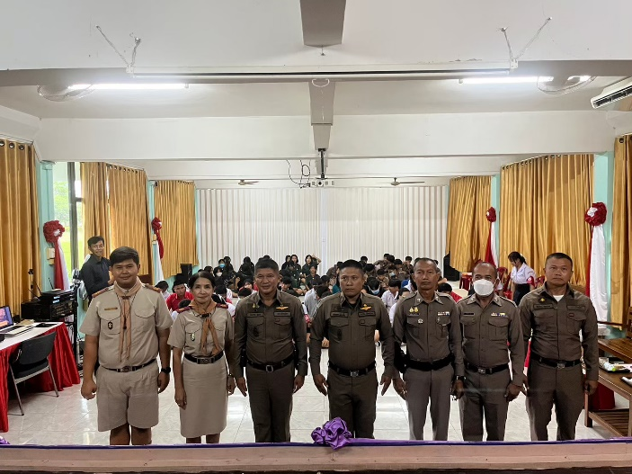
รายงานการปฏิบัติราชการประจำเดือน
รายงานการปฏิบัติราชการประจำปีเดือน ตุลาคม 2567
ประจำปีงบประมาณ 2568
สถานีตำรวจภูธรแก่งโสภา
งานธุรการสอบสวน
(วันที่ 20 ตุลาคม 2567 เวลา 10.30 น.)
ภายใต้การอำนวยการของ พ.ต.อ.วัฒนากร อู่นาท ผกก.สภ.แก่งโสภา พร้อมข้าราชการตำรวจ สภ.แก่งโสภา ได้ร่วมกับชาวบ้านในพื้นที่ และ ผู้นำท้องที่ท้องถิ่นและหน่วยงานที่เกี่ยวข้องซ้อมแผนเผชิญเหตุคนร้ายชิงร้านทอง บริเวณตลาดทรัพย์ไพรวัลย์ เพื่อให้ชาวบ้านมีความพร้อมในการรับมือในสถานการณ์ดังกล่าว

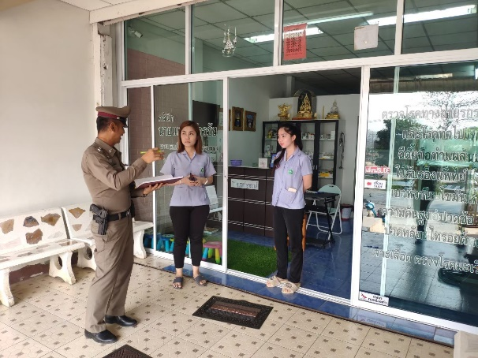
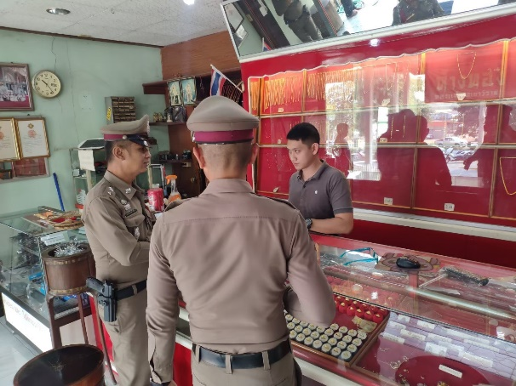
รายงานการปฏิบัติราชการประจำเดือน
รายงานการปฏิบัติราชการประจำปีเดือน ตุลาคม 2567
ประจำปีงบประมาณ 2568
สถานีตำรวจภูธรแก่งโสภา
งานธุรการสอบสวน
(วันที่ 30 ตุลาคม 2567 เวลา 09.00 น.)
ภายใต้การอำนวยการของ พ.ต.อ.วัฒนากร อู่นาท ผกก.สภ.แก่งโสภา พร้อมกับเจ้าหน้าที่ตำรวจธุรการสอบสวน สภ.แก่งโสภา ให้ความรู้ประชาชนที่มาใช้บริการ ได้ทราบถึงข้อกฎหมายที่ประชาชนควรรู้เบื้องต้น และเตือนภัยเกี่ยวกับการฉ้อโกงออนไลน์ ที่สภ.แก่งโสภาชั้น 1 ต.แก่งโสภา อ.วังทอง จ.พิษณุโลก
